1. pielikums
Ministru kabineta
2023. gada 10. oktobra
noteikumiem Nr. 583

"1. pielikums
Ministru kabineta
2017. gada 22. augusta
noteikumiem Nr. 495

Mazaizsargāto mājsaimniecību centralizētās siltumapgādes atlases ietvaros enerģijas izmaksu segšanas un energoresursu cenu kāpuma kompensēšanas, kā arī finansējuma saņēmēja projekta vadības un īstenošanas personāla atlīdzības izmaksu vienreizējā maksājuma metodika

Ekonomikas ministrija kā
Eiropas Savienības fondu vadībā iesaistītā atbildīgā iestāde

SATURS

Metodikas mērķis 3
Vispārīgie jautājumi 3
Vienreizējā maksājuma aprēķina vispārējie principi 9
Prasības rezultātu pamatojošajai dokumentācijai 11

Metodikas mērķis

- Mazaizsargāto mājsaimniecību centralizētās siltumapgādes atlases ietvaros enerģijas izmaksu segšanas un energoresursu cenu kāpuma kompensēšanas, kā arī finansējuma saņēmēja projekta vadības un īstenošanas personāla atlīdzības izmaksu vienreizējā maksājuma metodikas (turpmāk – metodika) mērķis ir noteikt vienreizējā maksājuma apmēru, aprēķinu, piemērojamos nosacījumus, sasniedzamos rezultātus un to pamatošanu, lai mazinātu administratīvo slogu un paātrinātu finansējuma apriti projekta īstenošanas fāzē.

- Metodikas mērķis ir noteikt un pamatot mazaizsargātajām mājsaimniecībām enerģijas izmaksu segšanas un energoresursu cenu kāpuma kompensācijas, t.sk. Būvniecības valsts kontroles biroja (turpmāk – finansējuma saņēmējs) projekta vadības un īstenošanas personāla, vienreizējā maksājuma apjomu (turpmāk – vienreizējais maksājums).

- Kohēzijas fonda atbalsta intensitāte mazaizsargāto mājsaimniecību centralizētās siltumapgādes atlases ietvaros ir 100 %.

- Specifiskā atbalsta un atlases kārtu ietvaros atbildīgās iestādes funkcijas pilda Ekonomikas ministrija.

Vispārīgie jautājumi

- Mazaizsargāto mājsaimniecību centralizētās siltumapgādes atlases ietvaros mērķa grupa ir mazaizsargātas mājsaimniecības. Kā mazaizsargāta mājsaimniecība tiek noteikta tāda mājsaimniecība, kuras rīcībā esošie ienākumi uz vienu mājsaimniecības locekli (EUR mēnesī) ir zem Latvijas vidējā rādītāja, kas Latvijā 2021. gadā bija 677,97 EUR uz vienu mājsaimniecības locekli mēnesī.

- Metodika nosaka:
  - vienreizējā maksājuma apjomu, tā aprēķinu un izmantotos datus;
  - sasniedzamo rezultātu vienreizējā maksājuma attiecināšanai;
  - rezultātu pamatojošo dokumentāciju.

- Metodikas vienreizējā maksājuma noteikšanā tiek piemēroti šādi normatīvie akti un informācijas avoti:
  - Eiropas Parlamenta un Padomes 2013.gada 17.decembra Regula (ES) Nr.1303/2013, ar ko paredz kopīgus noteikumus par Eiropas Reģionālās attīstības fondu, Eiropas Sociālo fondu, Kohēzijas fondu, Eiropas Lauksaimniecības fondu lauku attīstībai, Eiropas Jūrlietu un zivsaimniecības fondu un vispārīgu noteikumus par Eiropas Reģionālās attīstības fondu, Eiropas Sociālo fondu, Kohēzijas fondu un Eiropas Jūrlietu un zivsaimniecības fondu un atceļ Padomes Regulu (EK) Nr.1083/2006 (turpmāk – Regula Nr.1303/2013) 67.panta 5.punkta a) apakšpunkta iii) apakšpunktu un 5.punkta c) apakšpunktu;

  - Energoresursu cenu ārkārtēja pieauguma samazinājuma pasākumu likums (turpmāk – likums);

  - Ministru kabineta noteikumi „Darbības programmas “Izaugsme un nodarbinātība” 4.3.1. specifiskā atbalsta mērķa “Veicināt energoefektivitāti un vietējo AER izmantošanu centralizētajā siltumapgādē” otrās un trešās projektu iesniegumu atlases kārtas un 15.1.1. specifiskā atbalsta mērķa “Atbalsta pasākumi centralizētās siltumapgādes jomā” īstenošanas noteikumi” (turpmāk – MKN);

  - Valsts kontroles (turpmāk – VK) ziņojums “Par Ekonomikas ministrijas 2022. gada pārskatu” (turpmāk – VK ziņojums);

  - Eiropas Komisijas vadlīnijas „Eiropas Komisijas vadlīnijas par vienkāršotu izmaksu iespēju izmantošanu Eiropas strukturālo un investīciju fondu (ESI) ietvaros”;

  - Finanšu ministrijas Vadlīnijas Nr.2.8. „Vadlīnijas par vienkāršoto izmaksu izmantošanas iespējām un to piemērošana ES fondu 2014.–2020.gada plānošanas periodā”;

  - Centrālās statistikas pārvaldes (turpmāk – CSP) sniegtā informācija par mājsaimniecību sadalījumu pa mājokļu veidiem, mājsaimniecību sadalījumu pa apkures veidiem, mājsaimniecību mājokļu veidiem dalījumā pa kvintiļu grupām un centralizētās siltumapgādes siltumenerģijas cenu mājsaimniecībām Latvijā;

  - Finansējuma saņēmēja 2022./2023. gada apkures sezonā administrēto centralizētās siltumapgādes maksas kompensācijas atbalsta pasākuma veikto pēcpārbaužu rezultāti un plānotā projekta vadības un īstenošanas personāla atalgojuma pamatojošā dokumentācija atbilstoši iestādes iekšējai atalgojuma politikai;

  - Finanšu ministrijas kā ES fondu vadošās iestādes (turpmāk – vadošā iestāde) un Centrālā finanšu un līgumu aģentūras (turpmāk – sadarbības iestāde) veiktās pārbaudes ietvaros saņemtā finansējuma saņēmēja dokumentācija un vadošās iestādes un sadarbības iestādes veikto pārbaužu dokumentācija;

  - Pievienotās vērtības nodokļa likums (turpmāk – PVN likums);

  - Finanšu institūcijas Akciju sabiedrības "Attīstības finanšu institūcija Altum" (turpmāk – ALTUM) iesniegtā tās īstenoto projektu informācija.

- Metodika tiks piemērota tikai mazaizsargāto mājsaimniecību centralizētās siltumapgādes atlases ietvaros, līdz ar to metodikā noteiktā vienreizējā maksājuma apjoms netiek paredzēts pārskatīt un aktualizēt.

- Vienreizējā maksājuma aprēķins neiekļauj pievienotās vērtības nodokli. Lai gan likums paredz kompensēt arī pievienotās vērtības nodokli, lai mazinātu attiecināmības risku un dubultā finansējuma risku izdevumu deklarēšanas posmā Eiropas Komisijai, vienreizējā maksājuma apjoms tiek noteiks bez pievienotā vērtības nodokļa.

- SAFE pasākuma pamatā ir nacionālā atbalsta shēma, kas noteikta likuma 7.pantā un kas attiecas uz 2022./2023. apkures sezonu un paredz atbalstu visiem mājsaimniecības lietotājiem un siltumenerģijas lietotājiem, kuru objekts ir daudzīvokļu dzīvojamā mājā. Pamatojoties uz šo nacionālo shēmu, noteikts vienreizējā maksājuma apmērs. Likumā noteikti daļējas centralizētās siltumapgādes cenu pieauguma kompensācijas sliekšņi, kas tiek pārņemti vienreizējā maksājuma aprēķina izmaksu bāzē:
- 50% no cenas 68 EUR – 150 EUR par megavatstundu amplitūdā;
- 90% no cenas virs 150 EUR par megavatstundu.

Likumā noteiktie sliekšņi ir samērīgi arī vērtējot tos pret CSP sniegtiem datiem, kas aprēķināti no apsekojuma “Energoresursu patēriņš mājsaimniecībās” un attiecas tikai uz mājsaimniecībām, kas siltumenerģiju iegādājas no ārējā siltumenerģijas piegādātāja, attiecīgi 2020. gadā mājsaimniecības par siltumenerģijas piegādi maksāja vidēji 57 EUR par megavatstundu un 2015.gadā 44 EUR par megavatstundu (skatīt Tabula Nr.1).

Tabula Nr.1
Centralizētās siltumapgādes siltumenerģijas cena mājsaimniecībām Latvijā 2015.g. un 2020. gadā (eiro/MWh)
 | 2015 | 2020
Siltumenerģijas cena | 44 | 57
Dati aprēķināti no apsekojuma “Energoresursu patēriņš mājsaimniecībās”

Dati attiecas tikai uz mājsaimniecībām, kas siltumenerģiju iegādājas no ārējā siltumenerģijas piegādātāja

Atbalsts tiek sniegts mazāk aizsargātām mājsaimniecībām. Mazaizsargāta mājsaimniecība, atbilstoši MKN 3.¹ punktam tiek noteikta mājsaimniecība, kuras rīcībā esošie ienākumi uz vienu mājsaimniecības locekli ir zem Latvijas vidējā rādītāja, kas Latvijā 2021. gadā bija 677,97 EUR. (skatīt attēlu Nr.1 un Nr.2).

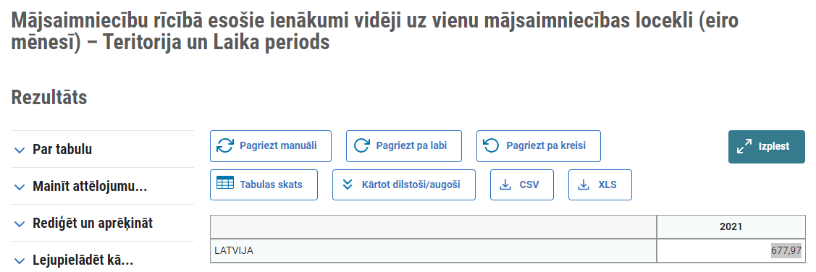
Attēls Nr.1

Visas mājsaimniecības dalās 5 kvintiļu grupās, kuras sagrupētas pieaugošā secībā pēc to rīcībā esošajiem ienākumiem uz vienu mājsaimniecības locekli. Pirmā kvintiļu grupa ietver mājsaimniecības ar zemākajiem ienākumiem, bet piektā kvintiļu grupa ietver mājsaimniecības ar augstākajiem ienākumiem. Attiecīgi katrā ienākumu kvintiļu grupā ir 20% no visām Latvijas mājsaimniecībām attiecīgajā gadā Attēlā Nr.2 attēloti mājsaimniecību rīcībā esošie ienākumi kvintiļu grupās ((eiro mēnesī) 2004 – 2021), kā rezultātā, balstoties uz CPS datiem, tiek secināts, ka 1.–3. ienākumu kvintiļu grupas ir zem vidējā līmeņa valstī pēc mājsaimniecību rīcībā esoša ienākuma uz vienu mājsaimniecības locekli. Tātad 3 x 20% = 60% mājsaimniecību ir zem vidējā līmeņa valstī pēc rīcība esošā ienākuma uz vienu mājsaimniecības locekli.

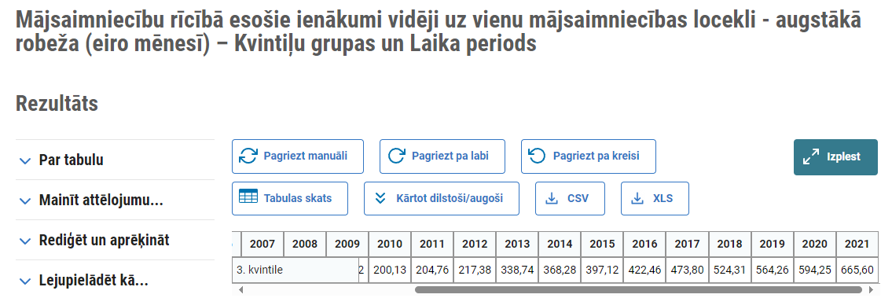
Attēls Nr.2

Lai iegūtu mazaizsargāto mājsaimniecību proporciju daudzīvokļu ēkās, tiek izmantots CSP sagatavotais aprēķins (skatīt Attēlu Nr.3) par mājsaimniecību mājokļu veidiem dalījumā pa ienākumu kvintiļu grupām Latvijā kopā.

Attēls Nr.3
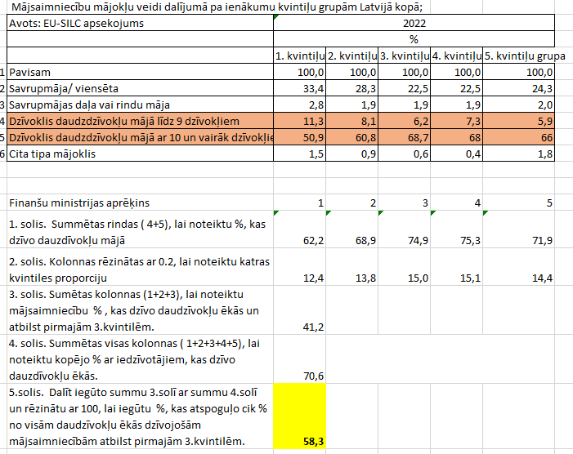

Balstoties uz CSP datiem, ir iespējams aprēķināt pirmo trīs kvintiļu mājsaimniecību % no visām mājsaimniecībām, kas dzīvo daudzīvokļu mājās. No visām mājsaimniecībām, kas dzīvo daudzīvokļu ēkās, 58.3% ir pirmo trīs ienākumu kvintiļu mājsaimniecības, kas uzskatāmas kā mazaizsargātas mājsaimniecības (skatīt Attēls Nr.3).

CSP dati pierāda, ka 2020.gadā 58% (484.6 / 834.7 = 58%) (skatīt Attēls Nr. 4 un Attēls Nr.5) no Latvijas mājsaimniecībām saņem siltumu no ārēja piegādātāja. Līdz ar to šīs mājsaimniecības varēja saņemt atbalstu, ja siltumapgādes cena pārsniedza likumā noteikto slieksni.

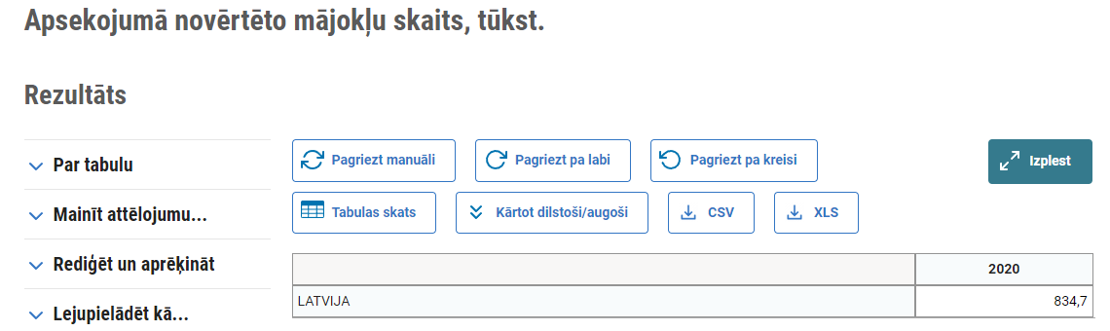
Attēls Nr. 4

Attēls Nr.5

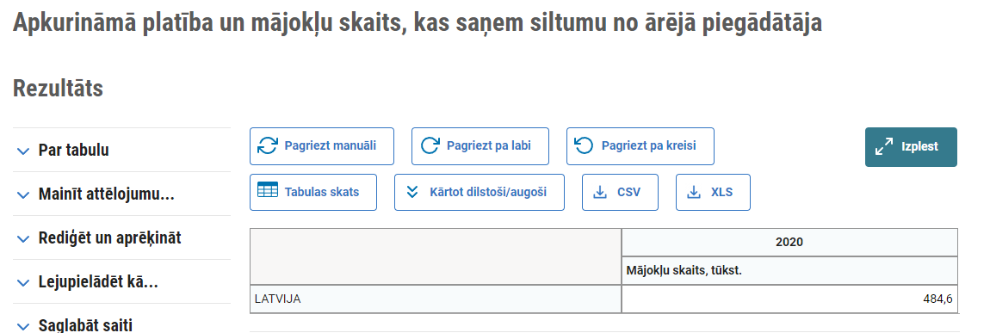
Lai gūtu papildus pārliecību, ka daudzīvokļu ēkas pārsvarā izmanto centralizēto siltumapgādi, ir veikta Eiropas Savienības fondu finansēto daudzīvokļu ēku analīze, vērtējot vai mājai ir centralizētā vai lokālā apkure. Ekonomikas ministrijas iesniegtie finanšu institūcijas ALTUM dati projektu uzraudzības ietvaros par 623 ēkām rāda, ka 93.4% (skatīt Tabula Nr.2) mājokļu šajās ēkās izmanto centrālo apkuri.

Tabula Nr.2.
Būvniecība pabeigta | Māju skaits | Mājokļu skaits
Visi siltumenerģijas piegādes veidi | 465 | 16914
Siltumen. Piegādes veids – centrālā un centrālā/lokālā* | 405 | 15776
Centrālā un centrālā/lokālās* apkures %, no kopējā skaita | 87.1% | 93.3%
Būvniecība procesā | Māju skaits | Mājokļu skaits
Visi siltumenerģijas piegādes veidi | 158 | 5796
Siltumen. Piegādes veids – centrālā un centrālā/lokālā* | 132 | 5434
Centrālā un centrālā/lokālās* apkures %, no kopējā skaita | 83.5% | 93.8%
Kopā | Māju skaits | Mājokļu skaits
Visi siltumenerģijas piegādes veidi | 623 | 22710
Siltumen. Piegādes veids – centrālā un centrālā/lokālā* | 537 | 21210
Centrālā un centrālā/lokālās* apkures %, no kopējā skaita | 86.2% | 93.4%

- Vienreizējā maksājuma ietvaros tiek paredzētas arī finansējuma saņēmēja projekta vadības un īstenošanas personāla izmaksas par laika periodu 2023.gada 1. septembris līdz 31. decembris. Projekta vadības un īstenošanas personāla izmaksas tiek noteiktas, pamatojoties uz Regulas Nr.1303/2013 67.panta 5.punkta a) apakšpunkta iii) apakšpunktu, t.i. balstoties uz finansējuma saņēmēja faktisko atalgojumu un iestādē esošo atalgojuma politiku.

- Finansējuma saņēmējs projekta īstenošanā plāno iesaistīt trīs darbiniekus ar 20% noslodzi, kas attiecināmības periodā kopā veido 8 181.00 EUR.

Vienreizējā maksājuma aprēķina vispārējie principi

- Vienreizējā maksājuma aprēķins ir balstīts uz šādiem pamatprincipiem:
  - Tas ir iepriekš noteikts – vienreizējā maksājuma piemērošanas nosacījumi un tā maksimālais apjoms noteikts MKN 5.¹ punktā.
  - Tas ir objektīvs – vienreizējā maksājuma apjoms noteikts, balstoties uz nacionālās atbalsta shēmas faktiskajiem izdevumiem.
  - Tas ir taisnīgs – vienreizējo maksājumu piemēros vienam finansējuma saņēmējam, kurš tiks noteikts ierobežotas projektu iesniegumu atlases ietvaros.
  - Tas ir pierādāms – vienreizējais maksājums ir noteiktas pamatojoties uz:
    - finansējuma saņēmēja faktiski izmaksāto finanšu apjomu mājsaimniecībām enerģijas izmaksu segšanas un energoresursu cenu kāpuma kompensācijām 2022./2023. gada apkures sezonā;
    - finansējuma saņēmēja projekta vadības un īstenošanas personāla izmaksām atbilstoši esošajai atalgojuma politikai iestādē;
    - CSP oficiālajiem datiem, ALTUM administrētajiem projektu datiem un nacionālajiem normatīvajiem aktiem;
    - VK ziņojumu, kura ietvaros ir vērtēta finansējuma saņēmēja administrētā atbalsta pasākuma iekšējā kontroles sistēma. VK revīzijā tika pārbaudīts:
- vai finansējuma saņēmējam ir izveidota atbilstoša kontroles sistēma, ievērojot atbalsta specifiku un nosacījumus;
- vai ir izstrādāta atbilstoša metodika / iekšējā kārtība, lai pārliecinātos par kompensācijas saņēmēju rēķinos norādītās informācijas patiesumu un aprēķinu pareizību;
- vai ir nodrošināts atbilstošs pienākumu un atbildības sadalījums, lai nodrošinātu kompensācijas izmaksu atbilstību attiecināmiem tiesību aktiem;
- vai kompensācijas rēķins un aprēķins tiek pārbaudīts un izmaksāts atbilstošā apmērā.
VK izlases veidā ir pārbaudījusi 14 atbalsta pasākuma kompensācijas pieprasījumus un 14 kompensācijas saņēmēju izrakstītos rēķinus un sniegusi viedokli par kopējo summu 41 557 189.79 EUR.
VK revīzijā tika secināts, ka uz pārskata perioda beigām ir izveidota tāda kontroles sistēma, kas nodrošina pārliecību, ka energoresursu cenu ārkārtēja pieauguma samazinājuma pasākumiem piešķirtie līdzekļi tiek izlietoti atbilstoši mērķim un ievērojot attiecināmos tiesību aktus.
    - Ņemot vērā, ka VK revīzijas ietvaros nav veikusi pārbaudes par finansējuma saņēmēja īstenoto pēcpārbaužu rezultātiem, t.i., nav vērtējusi finansējuma saņēmēja pēcpārbaudes plānā iekļauto centralizētās siltumapgādes tirgotāju papildu iesniegtos klientu dokumentus, lai gūtu pārliecību, ka klienta/-u norādītā informācija sakrīt ar kompensācijas pieteikumā un rēķinos norādīto informāciju, vadošā iestāde un sadarbības iestāde izlases veidā izvērtēja finansējuma saņēmēja īstenoto pēcpārbaužu rezultātus (veiktās pēcpārbaudes no 2022. gada decembra līdz 2023. gada jūlijam).

Vadošā iestāde un sadarbības iestāde veica 2022./2023. gada apkures sezonā (01.10.2022.–30.04.2023) administrēto centralizētās siltumapgādes maksas kompensācijas atbalsta pasākuma, tai skaitā finansējuma saņēmēja veikto pēcpārbaužu, virspārbaudi.

Pārbaudes mērķis – gūt pārliecību, ka finansējuma saņēmēja pēcpārbaudes tiek veiktas atbilstoši atbalsta pasākuma normatīvajiem aktiem, ka izdevumu pamatojošajā dokumentācijā norādītā informācija ir korekta un sakrīt ar kompensācijas pieteikumā un rēķinā norādīto informāciju, aprēķini ir veikti matemātiski precīzi, pārbaudīti un izmaksāti atbilstošā apmērā.
Tika veikta dokumentu un izlases veidā izdevumu pamatojošo dokumentu pārbaude, izvērtējot, vai:
- pēcpārbaudes plāns/izlases apjoms ir noteikts atbilstoši un tas ir pietiekams;
- pēcuzraudzības izdevumu pamatojošā dokumentācijā norādītā informācija sakrīt ar iesniegtajā kompensācijas pieteikumā un rēķinā norādīto informāciju, un aprēķini ir veikti matemātiski korekti;
- kompensācijas saņēmējs ir atbilstoši izvērtēts un atbalsta summa ir izmaksāta;
- nepastāv dubultā finansējuma risks;
- atbalsta piešķiršanas procesā nav konstatējams interešu konflikta risks.

Ņemot vērā VK 2022. gada veiktās finanšu revīzijas rezultātus un to, ka izlases veidā, izskatot 14 kompensācijas pieteikumus un 14 rēķinus, VK atbalsta pasākumam nekonstatēja neatbilstības, vadošās iestādes un sadarbības iestādes pārbaudei riska līmeni nosaka kā zemu, līdz ar to pārbaude tika veikta 10% apmērā no finansējuma saņēmēja veiktajām atbalsta pasākuma pēcpārbaudēm, t.i., izlases veidā izvēloties 4 atbalsta saņēmējus, t.sk.:
- 2 atbalsta saņēmējus ar lielāko saņemto atbalsta kopsummu, kuriem tarifu nav apstiprinājusi SPRK vai pašvaldība,
- 1 atbalsta saņēmēju ar lielāko saņemto atbalsta kopsummu, kura tarifu ir apstiprinājusi pašvaldība un
- 1 ar lielāko saņemtā atbalsta kopsummu, kura tarifu ir apstiprinājusi SPRK.
Atbalsta pasākuma pamatojošās dokumentācijas pārbaude tika veikta līdz siltumapgādes pakalpojuma sniedzēja/ piegādātāja līmenim, ņemot vērā MKN Nr. 876 41.⁵ punktā noteikto.

Pārbaudes apjomā, lai nedublētu veiktās pārbaudes, netika iekļauti tie centralizētās siltumapgādes pakalpojuma sniedzēji, kuriem kompensācijas pieteikumu un rēķinu pārbaudi ir veikusi VK ziņojuma ietvaros. Veikto pārbaužu rezultāts ir pozitīvs, t.i. gūta pārliecība, ka summa 161 748 390.87 EUR ir faktiski izmaksāta un pareiza.

- Ņemot vērā veiktās pārbaudes, tiek secināts, ka kopējā atbalsta (izmaksāto kompensāciju) summa, kuru ir izmaksājis finansējuma saņēmējs 2022./2023. gada apkures sezonā (01.10.2022.–30.04.2023.) administrēto centralizētās siltumapgādes maksas kompensācijas atbalsta ietvaros ir 203 305 580,66 EUR. Atbilstoši metodikas 9.punktā noteiktajam, kopējā atbalsta summa tiek samazināta par pievienotās vērtības nodokļa 12% likmes apjomu.

- 203 305 581 – 12% = 181 522 840 EUR
Kopējai faktiski izmaksātajai atbalsta summai tiek piemērota proporcija ar mazaizsargāto mājsaimniecību % daudzdzīvokļu ēkās – 58.3%. Tādā veidā tiek noteikta atbalsta summa mazaizsargātām mājsaimniecībām, kas ir attiecināma SAFE atbalsta ietvaros.
- 181 522 840 x 58.3% = 105 827 816 + 8 181 = 105 835 997 EUR

Ņemot vērā, ka Darbības programmas “Izaugsme un nodarbinātība” grozījumos veikti precizējumi un SAFE atbalsta ietvaros paredzēts novirzīt 60 000 000 EUR Kohēzijas fonda finansējuma, deklarējot attiecināmos izdevumus Eiropas Komisijai, tiek saglabātas nacionālās virssasitības jeb rezerve 45 835 997 EUR apjomā, kas būtiski samazina potenciāli iespējamos neatbilstošos izdevumus, kas radītu reālu ietekmi uz valsts budžetu.

Prasības rezultātu pamatojošajai dokumentācijai

- Sadarbības iestāde finansējuma saņēmējam veic maksājumu, ja tiek sasniegts projekta rezultāts – līdz 2023. gada 31. decembrim mazaizsargāto mājsaimniecību centralizētās siltumapgādes atlases ietvaros enerģijas patēriņa izmaksu segšanai izmaksāti 60 000 000 EUR.

- Vienreizējā maksājuma rezultāts tiek sasniegts brīdī, kad finansējuma saņēmējs iesniedz sadarbības iestādē maksājuma pieprasījumu Kohēzijas politikas fondu vadības informācijas sistēmā.

- Sadarbības iestādei un citām fondu administrēšanā un uzraudzībā iesaistītām iestādēm ir tiesības izlases veidā pieprasīt finansējuma saņēmējam citus izmaksu pamatojošos dokumentus, kas pamato maksājuma pieprasījumā sniegto informāciju, ja ir radušās aizdomas par negodīgu rīcību maksājuma pieprasījuma sagatavošanas procesā vai, ja nepieciešams gūt pārliecību par izmaksu saistību ar konkrēto projektu. Izmaksu pamatojošie dokumenti finansējuma saņēmējam jāglabā atbilstoši nacionālo normatīvo aktu par grāmatvedības dokumentu uzglabāšanu prasībām."

MKN 2.¹ punkts
MKN 12. punkts
MKN 17.² punkts
MKN 9.¹ punkts
MKN 11.punkts
MKN 3.¹ punkts
https://www.esfondi.lv/guidelines_and_regulations_assets/2014_2020/normat%C4%ABvie_akti/regulas/celex_02013r1303-20230301_lv_txt.pdf
saskaņā ar taisnīgu, godīgu un pārbaudāmu aprēķina metodi
atsevišķu atbalsta saņēmēju parastās izmaksu uzskaites prakses piemērošana (finansējuma saņēmēja grāmatvedības dati)
saskaņā ar noteikumiem, ar kuriem piemēro atbilstošās standarta likmes vienības izmaksas, vienreizējos maksājumus un vienotās likmes, ko saskaņā ar dotāciju shēmām pilnībā finansē dalībvalsts līdzīga veida darbībai un atbalsta saņēmējam (nacionālā budžeta sistēmas shēma)
https://likumi.lv/ta/id/329532-energoresursu-cenu-arkarteja-pieauguma-samazinajuma-pasakumu-likums
https://www.lrvk.gov.lv/lv/revizijas/revizijas/noslegtas-revizijas/par-ekonomikas-ministrijas-2022-gada-parskata-sagatavosanas-pareizibu
https://eur-lex.europa.eu/legal-content/LV/TXT/?uri=uriserv%3AOJ.C_.2021.200.01.0001.01.LAV&toc=OJ%3AC%3A2021%3A200%3ATOC
https://www.esfondi.lv/normativie-akti-un-dokumenti/2014-2020-planosanas-periods/vadlinijas-par-vienkarsoto-izmaksu-izmantosanas-iespejam-un-to-piemerosana-es-fondu-2014-2020-gada-planosanas-perioda
CSP 06.09.2023 vēstule Nr. 1903-03/2023/172 (pieejama vadošajā iestādē)
01.10.2022.–30.04.2023
Dokumentācija pieejama vadošajā iestādē
Dokumentācija pieejama vadošajā iestādē
https://likumi.lv/ta/id/253451-pievienotas-vertibas-nodokla-likums
Projekts Nr.4.2.1.1/16/FI/001 “Finanšu instruments energoefektivitātes paaugstināšanai dzīvojamās ēkās” un projekts Nr.4.2.1.1/16/I/001 “Atbalsts daudzdzīvokļu dzīvojamo māju energoefektivitātes paaugstināšanas pasākumu īstenošanai daudzdzīvokļu māju dzīvokļu īpašniekiem”
Atbilstoši likuma 7. panta 1.punktam
PVN likuma 42.panta 12.apakšpunkts nosaka, ka pievienotā vērtības nodokļa samazināto likmi 12 % apmērā piemēro siltumenerģijas piegādei, ja tās faktiskais patērētājs ir iedzīvotājs, kas pērk un patērē siltumenerģiju mājsaimniecības vajadzībām.
CSP dati
https://data.stat.gov.lv/pxweb/lv/OSP_PUB/START__POP__MI__MIS/MIS010/table/tableViewLayout1/
https://data.stat.gov.lv/pxweb/lv/OSP_PUB/START__POP__MI__MIS/MIS060/table/tableViewLayout1/
https://data.stat.gov.lv/pxweb/lv/OSP_OD/OSP_OD__apsekojumi__energ_pat/EPM180.px/table/tableViewLayout1/
https://data.stat.gov.lv/pxweb/lv/OSP_OD/OSP_OD__apsekojumi__energ_pat/EPM100.px/table/tableViewLayout1/
Darbības programmas “Izaugsme un nodarbinātība” 4.2.1. specifiskā atbalsta mērķa “Veicināt energoefektivitātes paaugstināšanu valsts un dzīvojamās ēkās” 4.2.1.1. pasākuma “Veicināt energoefektivitātes paaugstināšanu dzīvojamās ēkās” ietvaros sniegtais atbalsts, apkopots 13.09.2023.
Aprēķina pamatojošā dokumentācija pieejama vadošajā iestādē
Būvniecības valsts kontroles biroja sniegtā atbalsta pārbaudes lapa kopsavilkums (pārbaudes dokumentācija pieejama vadošajā iestādē)
Sabiedrisko pakalpojumu regulēšanas komisija
https://likumi.lv/ta/id/183035-siltumenergijas-piegades-un-lietosanas-noteikumi
Detalizēta pārbaudes informācija, dokumentācija un secinājumi pieejami vadošajā iestādē
projekta vadības un īstenošanas personāla izmaksas atbilstoši metodikas 12.punktam
MKN noteikumu 5.¹ punkts
MKN 10.4. punkts

